Full Paper
Journal of Science
and Engineering

STUDI INTERPRETASI LAPISAN BAWAH PERMUKAAN TANAH DENGAN METODE GEOLISTRIK DI JALAN LINTAS SUBAIM-BULI KECAMATAN WASILE TIMUR KABUPATEN HALMAHERA TIMUR

Amrih Halil1, Arsal Tjina1, Firman1, Alifianty Delila Imani Sumantri1, Hilda Alkatiri1

1Program Studi Teknik Pertambangan, Universitas Khairun, Ternate, Indonesia

Abstract
Geologically, Halmahera Island has many mountains, so it is very prone to landslides. East Halmahera Regency is one of the locations with non-compact soil structure and many unstable slopes so that there are several points where landslides occur. The purpose of this study is to determine the composition of the subsurface layer, at the location of the landslide road in East Wasile District using the Schlumberger geoelectric method. This geoelectric prediction is intended to obtain an overview of the subsurface soil layers and the possibility of layers occurring at a certain depth. The research is located on the Subaim-Buli causeway, East Wasile District, East Halmahera Regency, North Maluku Province and was conducted for 11 months. From the results of the discussion and analysis of the calculations, it can be concluded that geologically the track areas 1 and 2 are in the Bacan formation with rock types composed of volcanic rock in the form of lava, breccia and tuff conglomerate and sandstone inserts. In terms of lithology, tracks 1 and 2 each have 4 layers with a depth of up to 25 m. Track 1 consists of 4 layers: the first layer is alluvium, the second layer is sandstone, the third layer is siltstone, and the last layer is shale with resistivity values ​​between 2.08-563Ωm. Track 2 consists of 4 layers: the first layer is shale, the second layer is gravel, the third layer is siltstone, and the last layer is shale, with resistivity values ​​between 0.57s-1141Ωm.
Keywords: East Halmahera, East Wasile, Geoelectrical, Subsurface

Abstrak
Secara geologi, Pulau Halmahera mempunyai banyak pegunungan, sehingga sangat rentan sekali berpotensi longsor. Kabupaten Halmahera Timur merupakan salah satu lokasi dengan struktur tanah tidak kompak serta banyak lereng yang tidak stabil sehingga ada beberapa titik terjadi longsor. Tujuan dari penelitian ini yaitu untuk mengetahui susunan lapisan bawah permukaan tanah, pada lokasi jalan yang longsor di Kecamatan Wasile Timur dengan menggunakan metode geolistrik schlumberger. Pendugaan geolistrik ini dimaksudkan untuk memperoleh gambaran mengenai lapisan tanah di abwah permukaan dan kemungkinan terdapatnya lapisan pada kedalaman tertentu. Penelitian berlokasi di jalan lintas Subaim-Buli, Kecamatan Wasile Timur, Kabupaten Halmahera Timur, Provinsi Maluku Utara dan dilakukan selama 11 bulan.Dari hasil pembahasan dan analisa perhitungan maka dapat disimpulan bahwa secara geologi daerah lintasan 1 dan 2 terdapat di formasi bacan dengan jenis batuan tersusun atas batuan Gunung Api berupa Lava, Breksi dan Tufa sisipan Konglomerat dan Batupasir. Secara litologi lintasan 1 dan 2 masing-masing memiliki 4 perlapisan dengan kedalaman mencapai 25 m. Lintasan 1 terdiri dari 4 perlapisan: lapisan pertama aluvium ,lapisan ke 2 batupasir ,lapisan ke 3 batulanau , dan lapisan terakhir shale dengan nilai resistivitas antara 2.08-563Ωm. Lintasan 2 terdiri dari 4 perlapisan: lapisan pertama shale, lapisan ke 2 kerikil, lapisan ke 3 batulanau, dan lapisan terakhir shale, dengan nilai resistivitas antara 0.57s-1141Ωm.

Kata kunci: Geolistrik, Halmahera Timur, Lapisan Bawah Permukaan, Wasile Timur
© 2023 Penerbit Fakultas Teknik Unkhair. All rights reserved

Graphical abstract
Article history
Received
1 Maret 2023

Received in revised form
10 Maret 2023

Accepted
12 April 20223

*Corresponding author amrih@unkhair.ac.id

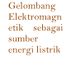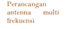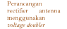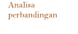
Halamhera Timur (Subaim-Buli)
Kejadian Longsor
Data Lapangan Lintasan 1 & 2
Pengambilan Data Geolistrik
Interpretasi Lintasan 1 & 2
Hasil Perlapisan

INTRODUCTION
Secara geologi, Pulau Halmahera mempunyai banyak pegunungan, sehingga sangat rentan sekali berpotensi longsor. Kabupaten Halmahera Timur merupakan salah satu lokasi dengan struktur tanah tidak kompak serta banyak lereng yang tidak stabil sehingga ada beberapa titik terjadi longsor. Geolistrik merupakan salah satu metode geofisika yang mempelajari sifat aliran listrik di dalam bumi dan cara untuk mendeteksi aliran di permukaan bumi. Interpretasi lapisan bawah permukaan tanah dengan metode geolistrik sangat dibutuhkan dalam berbagai bidang keilmuan, karena dapat memberikan informasi perlapisan di bawah permukaan [1].
Pengujian geolistrik ini bertujuan untuk menentukan distribusi resistivitas bawah permukaan tanah dengan melakukan pengukuran pada permukaan tanah. Pengukuran resistivitas dilakukan dengan cara mengalirkan arus ke dalam tanah melalui dua elektroda arus dan mengukur beda tegangan yang dihasilkan pada dua elektroda potensial, sehingga resistivitas bawah permukaan dapat diperkirakan. [2].
Tujuan dari penelitian ini yaitu untuk mengetahui susunan lapisan bawah permukaan tanah, pada lokasi jalan yang longsor di Kecamatan Wasile Timur dengan menggunakan metode geolistrik schlumberger. Pendugaan geolistrik ini dimaksudkan untuk memperoleh gambaran mengenai lapisan tanah di abwah permukaan dan kemungkinan terdapatnya lapisan pada kedalaman tertentu.

EXPERIMENTAL

Metode Penelitian
Metode yang digunakan dalam penelitian ini yaitu metode geolistrik resistivitas dengan konfigurasi schlumberger. Konfigurasi ini bertujuan mencatat gradien potensial atau intensitas medan listrik menggunakan pasangan elektroda potensial ditempatkan pada pertengahan elektroda arus. Konfigurasi schlumberger merupakan konfigurasi empat elektroda dimana terdapat sepasang elektroda arus yaitu C1 dan C2 atau A dan B, dan sepasang elektroda potensial P1 dan P2 atau M dan N, terdapat titik tengah jarak dari pusat dengan elektroda potensial disebut ℓ, dan jarak antara pusat dengan elektroda arus disebut L [3].
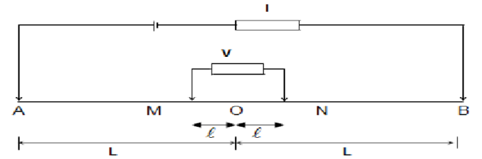

Gambar 1. Konfigurasi Schlumberger

Waktu dan Tempat Peneltian
Penelitian berlokasi di jalan lintas Subaim-Buli, Kecamatan Wasile Timur, Kabupaten Halmahera Timur, Provinsi Maluku Utara. Secara geografis Subaim terletak pada koordinat 2º25’29,37”N dan 128º21’43,50”E dengan ketinggian maksimum 770 mdpl. Penelitian ini dilakukan selama 11 (sebelas) bulan, yaitu dari bulan Maret 2022-Januari 2023. Pengukuran dilakukan dengan bentangan 100 meter untuk jarak AB serta pengukuran dilakukan pada 2 lintasan.
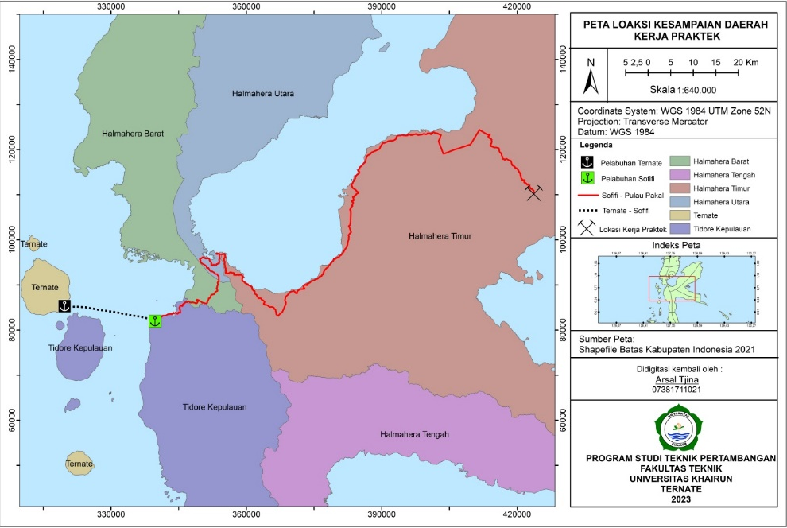
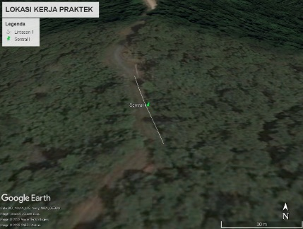

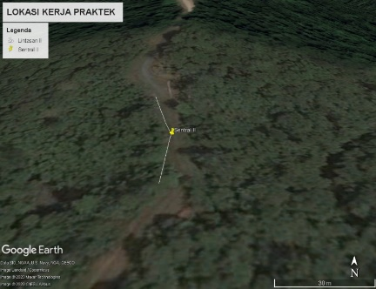

Gambar 2. Peta Lokasi Penelitian

RESULTS AND DISCUSSION

Data Pengukuran Lapangan Lintasan 1 dan 2
Lintasan 1 berada pada koordinat 00º59'56.36"N dan 128º18'50.65"E serta elevasi 234 mdpl, dan panjang lintasan 100 meter pada arah pengukuran utara-selatan dengan jumlah datum sebanyak 13 point (dp).

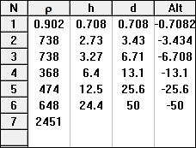
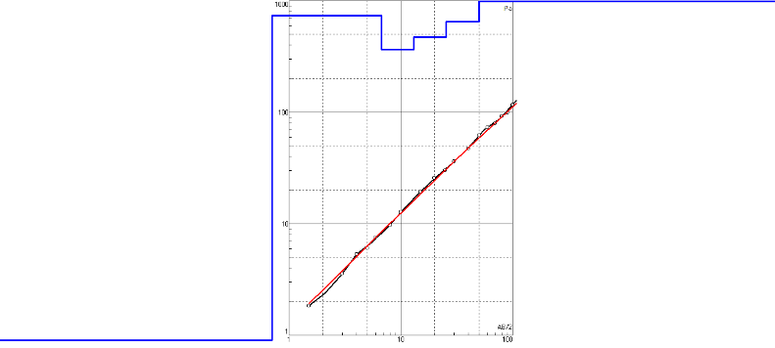
Tabel 1. Tabel Data Pengukuran Lapangan Lintasan 1
AB/2=L (m) | MN/2=ℓ (m) | V (mV) | I (mA) | Ks | ρa
1,5 | 0,5 | 31,2 | 2 | 6,28 | 97,97
3 | 0.5 | 232,4 | 77 | 27,48 | 82,92
4 | 0.5 | 6,4 | 1,3 | 49,46 | 243,47
5 | 2 | 7,2 | 1,1 | 16,49 | 107,90
6 | 2 | 303 | 58 | 25,12 | 131,23
8 | 2 | 10,1 | 2,1 | 47,10 | 226,53
10 | 2 | 1,8 | 60 | 75,36 | 2,26
15 | 5 | 365 | 96 | 62,80 | 238,77
20 | 5 | 2,1 | 97 | 117,75 | 2,55
25 | 5 | 358 | 96 | 188,40 | 702,58
30 | 5 | 1,4 | 132 | 274,75 | 2,91
40 | 10 | 2,6 | 82 | 235,50 | 7,47
50 | 10 | 3,2 | 81 | 376,80 | 14,89

Hasil invers data yang diperoleh berupa grafik pengukuran 1D dan nilai resestivitas. Hal tersebut memberikan informasi mengenai nilai resistivitas meterial di bawah permukaan serta perlapisan.

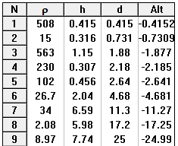
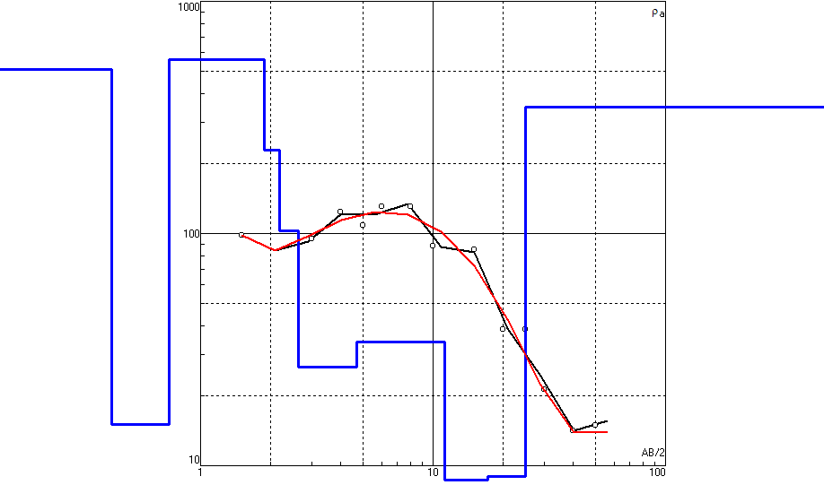

Gambar 2. Nilai Resistivitas Material dan Grafik Lintasan 1

Lintasan 2 berada pada lokasi Koordinat 00º59'56.04"N dan 128º18'50.50"E dengan elevasi 234 mdpl, serta panjang lintasan 100 meter pada arah pengukuran utara-selatan dengan Jumlah datum sebanyak 13 point (dp).

Tabel 2. Tabel Data Pengukuran Lapangan Lintasan 2

AB/2=L (m) | MN/2=ℓ (m) | V (mV) | I (mA) | Ks | ρa
1,5 | 0,5 | 4,6 | 17 | 6,28 | 1,70
3 | 0,5 | 4,3 | 16 | 27,48 | 7,38
4 | 0,5 | 4,2 | 15 | 49,46 | 13,85
5 | 2 | 16,4 | 63 | 16,49 | 4,29
6 | 2 | 3,7 | 60 | 25,12 | 1,55
8 | s2 | 21 | 1,7 | 47,10 | 581,82
10 | 2 | 2,8 | 1,5 | 75,36 | 140,67
AB/2=L (m) | MN/2=ℓ (m) | V (mV) | I (mA) | Ks | ρa
15 | 5 | 5,1 | 1,5 | 62,80 | 213,52
20 | 5 | 8,5 | 12,1 | 117,75 | 82,72
25 | 5 | 48 | 37,1 | 188,40 | 243,75
30 | 5 | 21 | 37 | 274,75 | 155,94
40 | 10 | 1,5 | 60 | 235,50 | 5,89
50 | 10 | 3,2 | 81 | 376,8 | 14,89

Hasil invers data yang diperoleh berupa grafik pengukuran 1D dan nilai resestivitas , hal tersebut memberikan informasi mengenai nilai resistivitas meterial di bawah permukaan serta perlapisan.
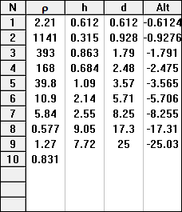
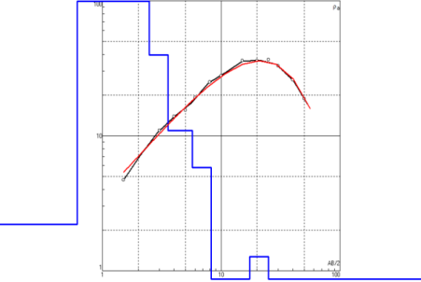

Gambar 3. Nilai Resistivitas Material dan Grafik Lintasan 2

Hasil Interpretasi Lintasan 1 dan 2
Pada lintasan 1 memiliki jumlah lapisan bawah permukaan sebanyak 4 perlapisan dengan pembacaan kedalaman mencapai 25 meter dan nilai error sebesar 5,51%. Berdasarkan nilai resistivitas yang dihasilkan dapat diduga litologi batuan penyusun pada lokasi penelitian adalah sebagai berikut:

Tabel 3. Hasil Interpretasi Lintasan 1
Lapisan | Kedalaman  (m) | Ketebalan (m) | Resistivitas  (Ωm) | Litologi
1 | 0,41 | 0,41 | 508 | Aluvium
1 | 0,73 | 0,31 | 15 | Aluvium
1 | 1,88 | 1,15 | 563 | Aluvium
2 | 2,18 | 0,30 | 230 | Batupasir
2 | 2,64 | 0,45 | 102 | Batupasir
3 | 4,68 | 2,04 | 26,7 | Batulanau
3 | 11,3 | 6,59 | 34 | Batulanau
4 | 12,2 | 5,98 | 2,08 | Shale
4 | 25 | 7,74 | 8,97 | Shale

Berdasarkan hasil interpretasi pengolahan data (Tabel 4.3) terdapat 4 perlapisan dengan kedalaman mencapai 25 m. Berdasarkan litologi dari ke-4 perlapisan terdiri dari aluvium lapisan 1, Batupasir lapisan 2, Batulanau lapisan 3, dan shale lapisan 4, dengan nilai resistivitas antara 2.08Ωm-563Ωm.

Pada lintasan 2 memiliki jumlah lapisan bawah permukaan sebanyak 4 perlapisan dengan pembacaan kedalaman mencapai 25 meter dan nilai error sebesar 5,31%. Berdasarkan nilai resistivitas yang dihasilkan dapat diduga litologi batuan penyusun pada lokasi penelitian adalah sebagai berikut:

Lapisan | Kedalaman  (m) | Ketebalan (m) | Resistivitas (Ωm) | Litologi
1 | 0,61 | 0,61 | 2,21 | Shale
1 | 0,92 | 0,31 | 1141 | Shale
2 | 1,79 | 0,86 | 393 | Kerikil
2 | 2,48 | 0,68 | 168 | Kerikil
3 | 3,57 | 1,09 | 39,8 | Batulanau
3 | 5,71 | 2,14 | 10,9 | Batulanau
4 | 8,25 | 2,55 | 5,84 | Shale
4 | 17,3 | 9,05 | 0,57 | Shale
4 | 25 | 7,72 | 1,27 | Shale
Tabel 4. Hasil Interpretasi Lintasan 2

Berdasarkan hasil interpretasi pengolahan data (Tabel 4.3) terdapat 4 perlapisan dengan kedalaman mencapai 25 m. Berdasarkan litologi dari ke-4 perlapisan terdiri dari shale lapisan 1, kerikil lapisan 2, batulanau lapisan 3, dan shale lapisan 4, dengan nilai resistivitas antara 0.57Ωm-1141Ωm.
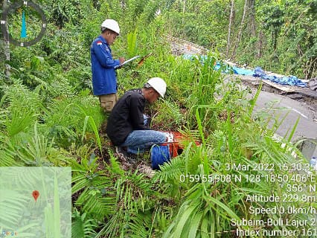
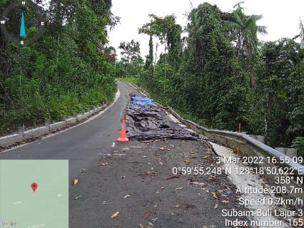

Gambar 4. Dokumentasi Pengambilam Data Lapangan

CONCLUSION
Dari hasil pembahasan dan analisa perhitungan maka dapat disimpulan bahwa secara geologi daerah lintasan 1 dan 2 terdapat di formasi bacan dengan jenis batuan tersusun atas batuan Gunung Api berupa Lava, Breksi dan Tufa sisipan Konglomerat dan Batupasir. Secara litologi lintasan 1 dan 2 masing-masing memiliki 4 perlapisan dengan kedalaman mencapai 25 m. Lintasan 1 terdiri dari 4 perlapisan: lapisan pertama aluvium ,lapisan ke 2 batupasir ,lapisan ke 3 batulanau , dan lapisan terakhir shale dengan nilai resistivitas antara 2.08-563Ωm. Lintasan 2 terdiri dari 4 perlapisan: lapisan pertama shale, lapisan ke 2 kerikil, lapisan ke 3 batulanau, dan lapisan terakhir shale, dengan nilai resistivitas antara 0.57s-1141Ωm.

REFERENCES
- Apandi, T. Sudana D. 1980. Peta Geologi Lembar Ternate, Maluku Utara. Badan Geologi.
- Rozaq A., Susilo A., & Wasis, 2013. Identifikasi Kedalaman dan Struktur Lapisan Bawah Tanah Candi Jajaghu Berdasarkan Nilai Resistivitas dengan Menggunakan Metode Geolistrik Dipole-Dipole. Jurusan Fisika FMIPA Universitas Brawijaya.
- Tatas, T., Mahendra, A. M., Aziz, S. K., & Widodo, A. (2014). Identifikasi Awal Model Akuifer pada Mata Air Umbulan dengan Menggunakan Geolistrik Konfigurasi Schlumberger. Jurnal Aplikasi Teknik Sipil, 12(1), 35-42. Apandi, T. Sudana D. 1980. Peta Geologi Lembar Ternate, Maluku Utara. Badan Geologi.

